Proyecto Cupi2 | Descripción
Estructura: | Cola de Prioridad
Autor: | Daniel Francisco Romero  Manuel Muñoz
Fecha: | Mayo 29 de 2006

Descripción:
Una cola prioridad es un tipo especial de cola en la que inserción se realiza de acuerdo a la prioridad de los elementos y no de acuerdo al orden de llegada. Un elemento con mayor prioridad siempre será posicionado en la cola primero que todos aquellos elementos con menor prioridad aún cuando estos hayan llegado primero. El mecanismo para consulta y eliminación funciona igual que en las colas normales, con la diferencia de que el primero en la cola siempre será el elemento con mayor prioridad.
Un caso concreto de utilización de este tipo de colas se da en el conjunto de procesos de un computador. Algunos procesos tienen mayor prioridad que otros. Luego, los procesos deben ser organizados y atendidos de acuerdo a sus prioridades.
La forma de implementar este tipo de colas puede hacerse mediante estructuras encadenadas, modificando la forma de inserción para que se efectúe de acuerdo a la prioridad de los elementos.
En el caso concreto de implementación en Cupi2Collections esta estructura fue desarrollada para soportar objetos de cualquier tipo, siempre que la clase a la que pertenecen implemente la interface Comparable necesaria para la inserción de los elementos de forma ordenada de acuerdo a su prioridad.

Ejemplo:
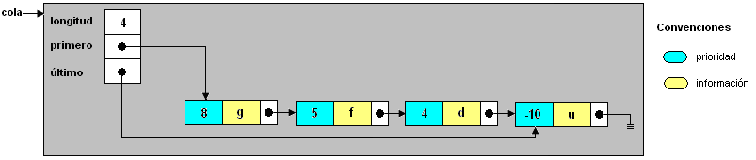
Cola Prioridad
La cola de prioridad que se muestra tiene una longitud de 4. El primer nodo tiene como prioridad 8 y el último -10. Nótese que los elementos se encuentran organizados de acuerdo a su prioridad, en orden descendente.

